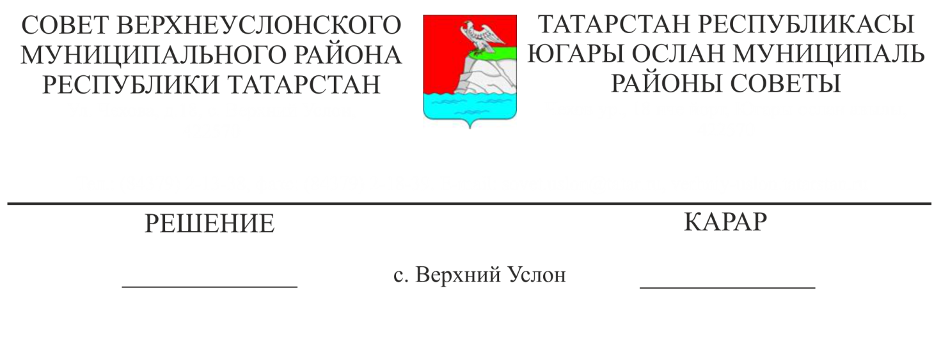

01.07.2019 № 47-526___

**Югары Ослан муниципаль районы Советының**

**кайбер карарлары үз көчен югалткан дип тану турында**

«Россия Федерациясендә җирле үзидарә оештыруның гомуми принциплары турында» 2003 елның 6 октябрендәге 131-ФЗ номерлы Федераль закон, «Татарстан Республикасында җирле үзидарә турында» 2004 елның 28 июлендәге 45-ТРЗ номерлы Татарстан Республикасы Законы нигезендә, Югары Ослан муниципаль районы Уставына таянып,

**Югары Ослан муниципаль районы**

**карар чыгарды:**

1. Югары Ослан муниципаль район Советының түбәндәге карарлары үз көчен югалткан дип танырга:

- «Югары Ослан муниципаль районы мәдәният бүлеге «Җирле администрация органын төзү турында» 2010 елның 23 ноябрендәге 4-26 номерлы Татарстан Республикасы Министрлар кабинеты карары;

- «Югары Ослан муниципаль районы мәгариф бүлеге «Җирле администрация органын төзү турында» 2010 елның 23 ноябрендәге 4-27 номерлы карары;

- «Җирле администрация органнары тарафыннан муниципаль учреждение функцияләрен һәм вәкаләтләрен гамәлгә ашыру тәртибе турында» 2010 елның 23 ноябрендәге 4-28 номерлы Татарстан Республикасы Министрлар кабинеты карары;

- «Югары Ослан муниципаль районы мәгариф бүлеге «Муниципаль казна учреждениесе Положениесен раслау турында» 2010 елның 20 декабрендәге 5-59 номерлы карары;

- Югары Ослан муниципаль районының мәдәният бүлеге «Муниципаль казна учреждениесе Положениесен раслау турында» 2010 елның 20 декабрендәге 560 номерлы карары;

- 2013 елның 24 апрелендәге № 38-377 «Татарстан Республикасы Югары Ослан муниципаль районының муниципаль милке Реестры турындагы нигезләмә турында».

2. Әлеге карарны Татарстан Республикасы хокукый мәгълүмат рәсми порталында, Татарстан Республикасы Югары Ослан муниципаль районының рәсми сайтында урнаштырырга.

3. Әлеге карарның үтәлешен контрольдә тотуны Югары Ослан муниципаль районы Советының законлылык, хокук тәртибе һәм регламент буенча даими комиссиягә йөкләргә.

**Совет Рәисе,**

**Югары Ослан**

**муниципаль районы Башлыгы М.Г. Зиатдинов**